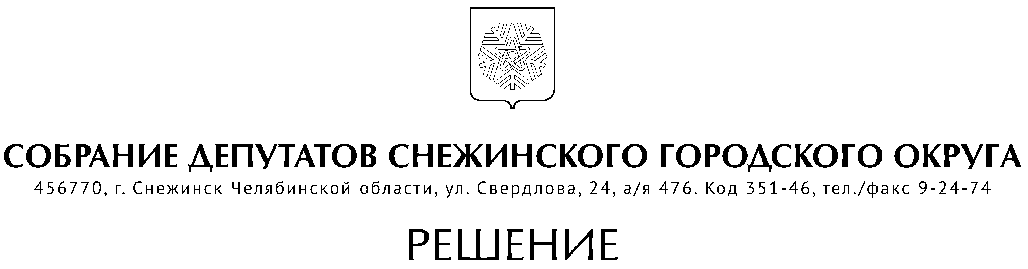

от 14 ноября 2019 года № 102

г. Снежинск
Челябинской области

Об утверждении Порядка ведения перечня
видов муниципального контроля и
органов местного самоуправления Снежинского
городского округа, уполномоченных
на их осуществление

В соответствии с пунктом 1 части 2 статьи 6 Федерального закона от 26.12.2008 № 294-ФЗ «О защите прав юридических лиц и индивидуальных предпринимателей при осуществлении государственного контроля (надзора) и муниципального контроля», руководствуясь Уставом муниципального образования «Город Снежинск», Собрание депутатов Снежинского городского округа

РЕШАЕТ:

1. Утвердить Порядок ведения перечня видов муниципального контроля и органов местного самоуправления Снежинского городского округа, уполномоченных на их осуществление (прилагается).

2. Настоящее решение подлежит официальному опубликованию.

Председатель Собрания депутатов
Снежинского городского округа О. П. Карпов

Глава Снежинского городского округа И. И. Сапрыкин

УТВЕРЖДЕНО
решением Собрания депутатов
Снежинского городского округа
от 14.11.2019 г № 102

ПОРЯДОК
ведения перечня видов муниципального контроля
и органов местного самоуправления Снежинского городского округа,
уполномоченных на их осуществление

1. Настоящий Порядок устанавливает процедуру ведения перечня видов муниципального контроля и органов местного самоуправления Снежинского городского округа, органов уполномоченных на их осуществление (далее - Порядок).
2. Перечень видов муниципального контроля и органов местного самоуправления Снежинского городского округа, уполномоченных на их осуществление (далее - перечень), представляет собой систематизированный перечень сведений:
а) о видах муниципального контроля, осуществляемого органами местного самоуправления Снежинского городского округа, уполномоченных на их осуществление;
б) о наименованиях органов местного самоуправления Снежинского городского округа, уполномоченных структурных подразделениях и функциональных органов управления органа местного самоуправления, осуществляющих соответствующий вид муниципального контроля;
в) о реквизитах нормативных правовых актов; муниципальных актов; административного регламента муниципальных правовых актов органов местного самоуправления Снежинского городского округа, регулирующих соответствующий вид муниципального контроля.
- Формирование и ведение перечня осуществляется администрацией Снежинского городского округа.
- Утверждение перечня, внесение изменений в сведения, содержащиеся в перечне, исключение сведений из перечня оформляются постановлением администрации Снежинского городского округа
- Ведение перечня осуществляется по форме согласно приложению к настоящему Порядку.
- Основанием для внесения изменений в сведения, содержащиеся в перечне, либо исключения сведений из перечня является принятие нормативного правового акта о прекращении действия или изменении правовых норм, наделяющих органы местного самоуправления Снежинского городского округа полномочиями по осуществлению муниципального контроля в соответствующих сферах деятельности.
- Администрация Снежинского городского округа не позднее 30 дней со дня принятия нормативных правовых актов, указанных в пункте 6 настоящего Порядка, обеспечивает принятие соответствующего постановления администрации Снежинского городского округа.
- Перечень ведется в бумажном и электронном видах. В электронном виде перечень подлежит размещению на официальном сайте администрации Снежинского городского округа в течение пяти дней со дня утверждения.
- В случае внесения в перечень изменений его актуальная редакция подлежит размещению на официальном сайте администрации Снежинского городского округа в течение пяти дне со дня внесения соответствующих изменений.

Приложение
к Порядку ведения перечня видов муниципального контроля и органов местного самоуправления Снежинского городского округа, уполномоченных на их осуществление

Форма

ведения перечня видов муниципального контроля и органов местного самоуправления

Снежинского городского округа, уполномоченных па их осуществление

Перечень

видов муниципального контроля и органов местного самоуправления Снежинского

городского округа, уполномоченных на их осуществление

Наименование муниципального контроля | НПА, регулирующие осуществление муниципального контроля; муниципальные акты;  административный регламент | Орган местного самоуправления, осуществляющий данный вид контроля | Уполномоченное структурное подразделение, орган  управления

СОГЛАСОВАНО:

Заместитель председателя Собрания
депутатов Снежинского городского округа А. Г. Ремезов

Руководитель аппарата Собрания депутатов
Снежинского городского округа А. М. Третникова

Рассылка:

Администрация
Газета
Правовой отдел

Канищева Е. Г.

